Лабораторная работа №7
  - НПИбд-01-25 №1032252598
Иванова Ангелина Олеговна
Содержание

1. Цель работы
Целью данной лабораторной работы является изучение команд условного и безусловного переходов, а также приобретение навыков написания программ с использованием переходов и знакомство с назначением и структурой файла листинга.

2. Выполнение лабораторной работы

2.1 Задания лабораторной работы

2.1.1 Реализация переходов в NASM
Создали каталог для программам лабораторной работы № 7, перешли в него и создали файл lab7-1.asm
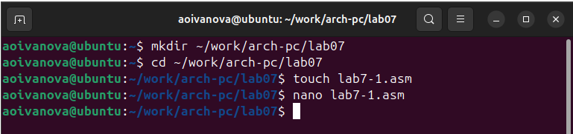
Рисунок 1: Создание каталога и файла
Рассмотрели пример программы с использованием инструкции jmp. Ввели в файл lab7-1.asm текст программы из первого листинга
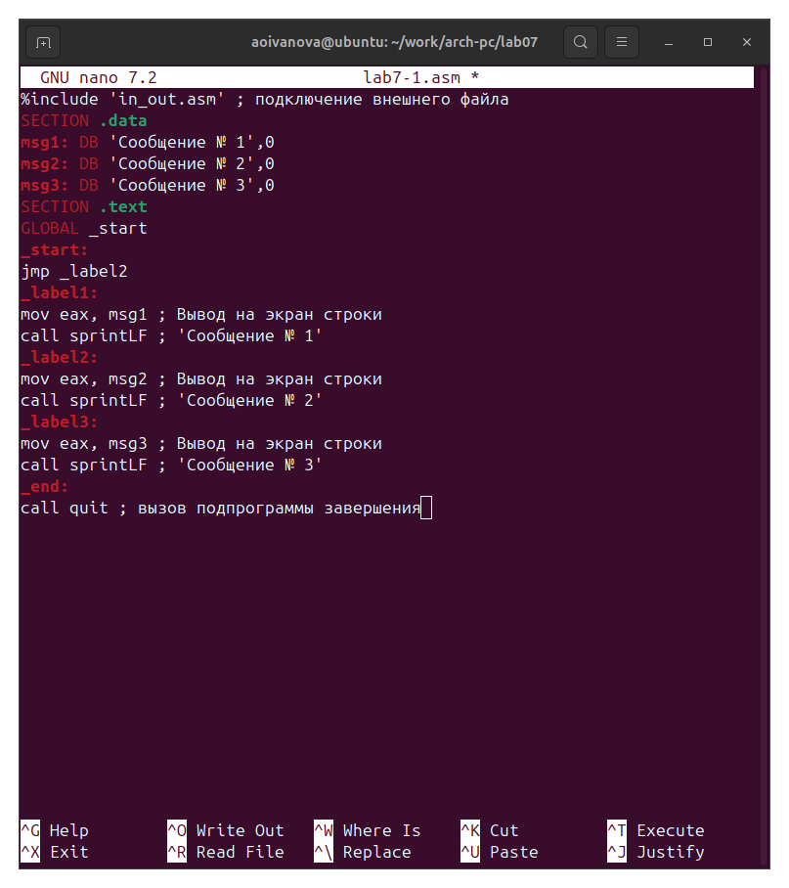
Рисунок 2: Измененный файл lab7-1.asm
Создали исполняемый файл и запустили его. Получили корректный результат работы данной программы
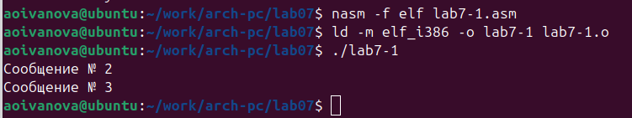
Рисунок 3: Создание исполняемого файла и вывод его работы
Далее изменили программу таким образом, чтобы она выводила сначала ‘Сообщение № 2’, потом ‘Сообщение № 1’ и завершала работу. Для этого в текст программы после вывода сообщения № 2 добавили инструкцию jmp с меткой _label1 (т.е. переход к инструкциям вывода сообщения № 1) и после вывода сообщения № 1 добавим инструкцию jmp с меткой _end (т.е. переход к инструкции call quit). Измените текст программы в соответствии со вторым листингом
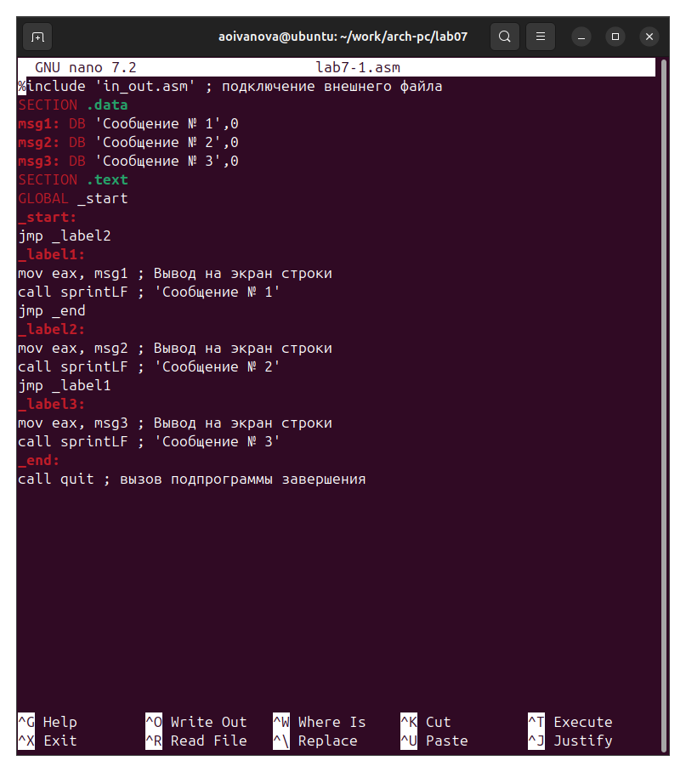
Рисунок 4: Измененный текст программы
Создали исполняемый файл и проверили его работу
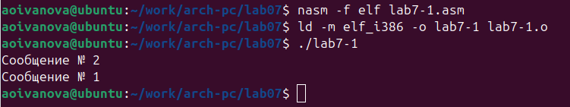
Рисунок 5: Создание исполняемого файла и вывод его работы
Далее изменили текст программы добавив или изменив инструкции jmp, чтобы вывод программы был следующим: Сообщение № 3 Сообщение № 2 Сообщение № 1
Листинг 1:
%include ‘in_out.asm’ ; подключение внешнего файла
SECTION .data
msg1: DB ‘Сообщение № 1’,0
msg2: DB ‘Сообщение № 2’,0
msg3: DB ‘Сообщение № 3’,0
SECTION .text
GLOBAL _start
_start:
jmp _label2
_label1:
mov eax, msg1 ; Вывод на экран строки
call sprintLF ; ‘Сообщение № 1’
jmp _end _label2: mov eax, msg2 ; Вывод на экран строки
call sprintLF ; ‘Сообщение № 2’
jmp _label1
_label3:
mov eax, msg3 ; Вывод на экран строки
call sprintLF ; ‘Сообщение № 3’
jmp _label2
_end:
call quit ; вызов подпрограммы завершения
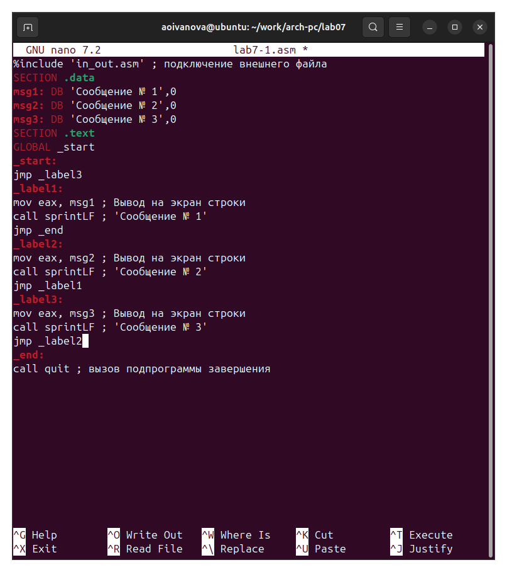
Рисунок 6: Измененный текст программы
Создали исполняемый файл и проверили его работу
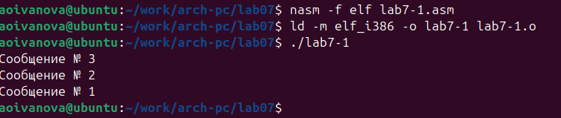
Рисунок 7: Создание исполняемого файла и вывод его работы
Создали файл lab7-2.asm в каталоге ~/work/arch-pc/lab06 и ввели в него текст программы из второго листинга
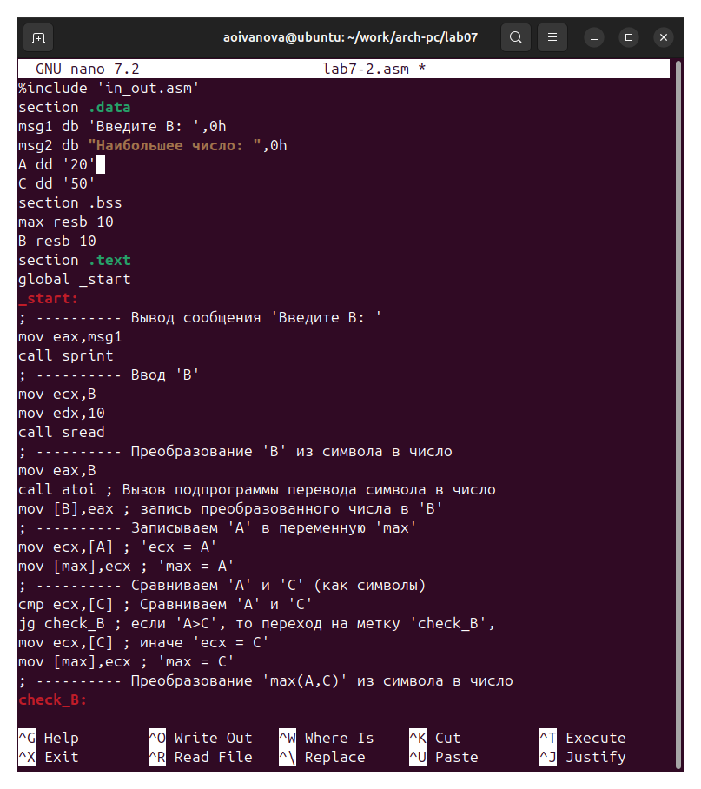
Рисунок 8: Создание файла lab7-2.asm
Создали исполняемый файл и проверили его работу для разных значений B.
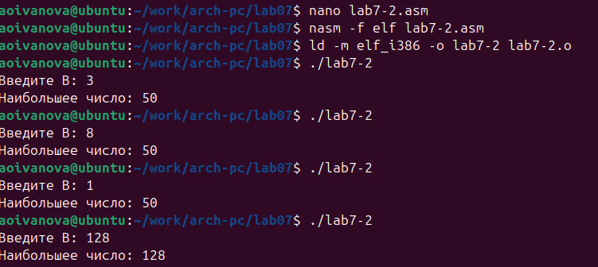
Рисунок 9: Создание исполняемого файла и вывод его работы

2.1.2 Изучение структуры файлы листинга
Создали файл листинга для программы из файла lab7-2.asm
Рисунок 10: Создание листинга
Открыли файл листинга lab7-2.lst с помощью текстового редактора mcedit.
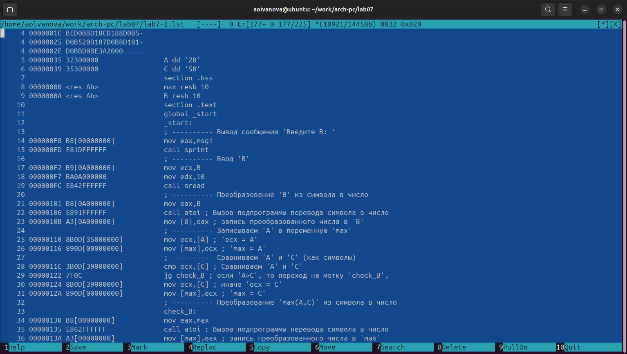
Рисунок 11: Открытый листинг
Внимательно ознакомились с его форматом и содержимым. Опишем строки под номерами 14, 15 и 17.
- 14 (номер строки); 000000E8 (адрес, начинается по смещению 000000E8 в сегменте кода); B8[00000000] (машинный код); mov eax,msg1 (исходный текст программы, в котором мы перемещаем адрес метки msg1 в регистр eax. msg1 - адрес строки, которую мы хотим вывести)
- 15 (номер строки); 000000ED (адрес, начинается по смещению 000000ED в сегменте кода); E81DFFFFFF (машинный код); call sprint (исходный текст программы, в котором мы вызываем подпрограмму печати сообщения)
- 17 (номер строки); 000000F2 (адрес, начинается по смещению 000000F2 в сегменте кода); B9[0A000000] (машинный код); mov ecx,B (исходный текст программы, в котором мы записываем адрес введённой переменной в ecx)
Открыли файл с программой lab7-2.asm и удалили в инструкции mov ecx,B операнд B
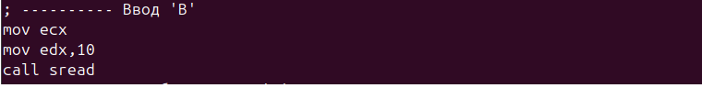
Рисунок 12: Удаление в инструкции mov ecx,B операнд B
Выполнили трансляцию с получением файла листинга. Создался исполнительный файл и файл листинга («lab7-2» и «lab7-2.lst»), но при создании в терминале вывело ошибку
Рисунок 13: Ошибка в терминале
Также ошибка отобразилась в листинге
Рисунок 14: Ошибка в листинге

2.2 Задание для самостоятельной работы
- Написали программу нахождения наименьшей из 3 целочисленных переменных a, b и c. Значения переменных выбраkb из таблицы в соответствии с 19 вариантом, то есть a=46, b=32, c=74
Листинг 2
%include ‘in_out.asm’
section .data
a dd 46
b dd 32
c dd 74
msg db “Наименьшее число:”,0h
section .bss
min resb 10
section .text
global _start
_start:
mov eax, [a]
mov ebx, [b]
mov ecx, [c]
cmp eax, ebx
jl check_c
mov eax, ebx
check_c:
cmp eax, ecx
jl save_result
mov eax, ecx
save_result:
mov [min], eax
mov eax, msg
call sprint
mov eax, [min]
call iprintLF
call quit
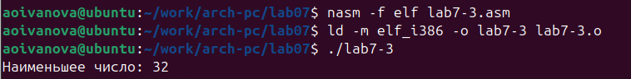
Рисунок 15: Работа созданного нами файла
Как можно заметить, программа корректно считает наименьшее число
- Написали программу, которая для введенных с клавиатуры значений x и a вычисляет значение заданной функции f(x) и выводит результат вычислений. 19 вариант : если x>a f(x)=a+x, если x<=a f(x)=x
Листинг 3
%include ‘in_out.asm’
section .data
msgx db ‘Введите x =’,0h
msga db ‘Введите a =’,0h
msgresult db ‘Результат f(x) =’,0h
section .bss
x resb 10
a resb 10
result resb 10
section .text
global _start
_start:
mov eax, msgx
call sprint
mov ecx, x
mov edx, 10
call sread mov eax, x
call atoi
mov [x], eax
mov eax, msga
call sprint
mov ecx, a
mov edx, 10
call sread mov eax, a
call atoi
mov [a], eax
mov ebx, [x]
mov ecx, [a]
cmp ebx, ecx
jg greater_case
mov [result], ebx
jmp output_result
greater_case:
add ecx, ebx
mov [result], ecx
output_result:
mov eax, msgresult
call sprint
mov eax, [result]
call iprintLF
call quit
Создали исполняемый файл и проверили его работу для значений x и a
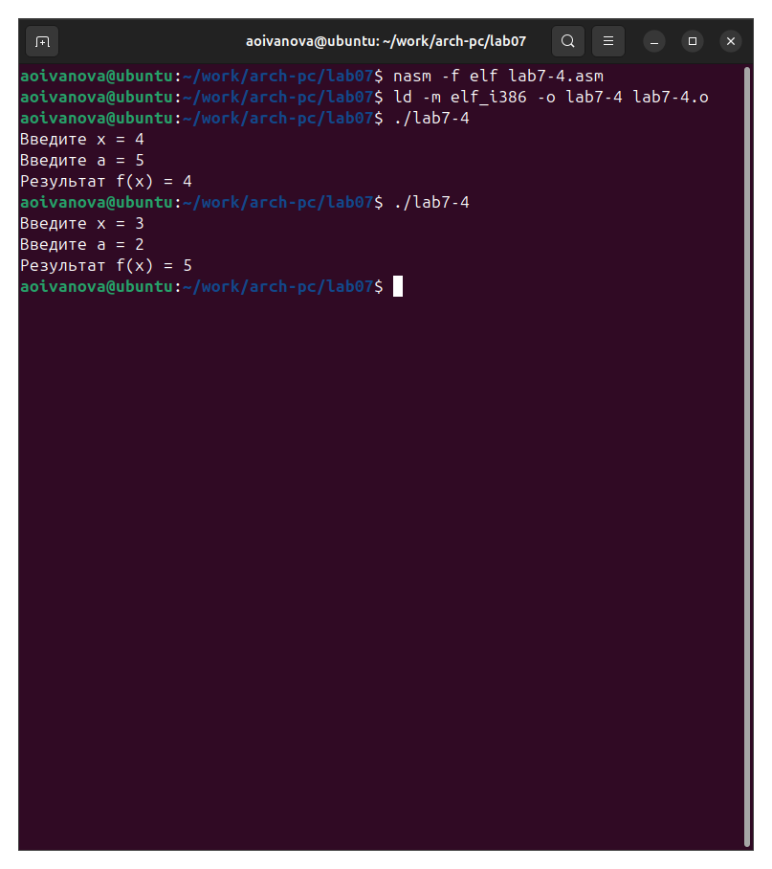
Рисунок 16: Работа созданного нами файла

3. Выводы
Изучили команды условного и безусловного переходов, а также приобрели навыки написания программ с использованием переходов и познакомились с назначением и структурой файла листинга.

